Presseinformation
»Schweinekrieg« von Guido Seyerle
Meßkirch, April 2021

Ein Stück schwäbische Geschichte
Neuauflage des Hohenlohe-Krimis »Schweinekrieg« von Guido Seyerle
In den 1970er Jahren war das Schwäbisch-Hällische Landschwein vom Aussterben bedroht. Zur Rettung der Zuchtrasse gründete der Hohenloher Landwirt Rudolf Bühler eine bäuerliche Zuchtgemeinschaft, die heute mit großem Erfolg Landschweinefleisch produziert und bundesweit vermarktet. Dieses Thema verarbeitet Guido Seyerle in seinem Debütkrimi »Schweinekrieg« aus dem Jahr 2007, der nun in einer Neuausgabe erscheint. Darin entwickelt sich die Neuaufzucht der fast ausgestorbenen Schweine zu einem erbitterten Konkurrenzkampf, der keine Kompromisse zulässt.

Zum Buch
Herbst 1984: Heinrich Bauer, ein ehrgeiziger Landwirt, kehrt von einem mehrjährigen Auslandsaufenthalt zurück. Entsetzt stellt er fest, dass das Schwäbisch-Hällische Landschwein beinahe ausgestorben ist. Er beschließt, die Rasse am Leben zu erhalten und zu züchten. Doch er hat die Rechnung ohne die alteingesessenen Schweinezüchter gemacht, die ganz und gar nicht von der neuen Konkurrenz begeistert sind. Was als Schlammschlacht beginnt, wird zu einem Krieg um die Schweine: Dubiose Unglücksfälle, Verleumdungen und Erpressungen häufen sich. Und als es den ersten Toten gibt, muss Bauer nicht mehr nur um die Existenz seiner Schwäbisch-Hällischen Landschweine fürchten.

Der Autor
Guido Seyerle, Jahrgang 1968, ist bei Stuttgart geboren und lebt im Hohenloher Land. Er ist freier Mitarbeiter der Südwest Presse und hat mehrere Bücher und Artikel veröffentlicht, darunter den Bruckmann-Wanderführer »Der Goethe-Weg über die Alpen« und »Meine italienische Reise« beim Bernstein Verlag.

Schweinekrieg
Guido Seyerle
288 Seiten
EUR 14,00 [D] / EUR 14,40 [A]
ISBN 978-3-8392-2456-4
Erscheinungstermin: 7. April 2021
Kontaktadresse:

Gmeiner-Verlag GmbH
Petra Asprion
Im Ehnried 5
88605 Meßkirch
Telefon: 07575/2095-153
Fax: 07575/2095-29
petra.asprion@gmeiner-verlag.de
www.gmeiner-verlag.de

Cover und Autorenfoto zum Download

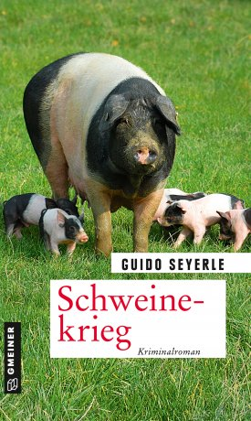

Anforderung von Rezensionsexemplaren:
- Guido Seyerle »Schweinekrieg«, ISBN 978-3-8392-2456-4

Absender:

^{Redaktion}

^{Ansprechpartner}

^{Straße}

^{Land-PLZ Ort}

^{Telefon / Telefax}

^{E-Mail}

